高2014级高二下期半期考试
物理试题
（考试时间90分钟 满分100分）
- 单项选择（共8题，每题3分，共24分）
1． 关于物理学史、物理方法以及原理，以下说法正确的是（ ）
A．奥斯特发现了电流的磁效应，总结出了电磁感应定律
B．麦克斯韦用实验证实了电磁波的存在，并证明了电磁波可以反射、折射、干涉、衍射
C．根据楞次定律，感应电流的磁场总是要阻碍原磁场的磁通量的变化
D．线圈的磁通量与线圈的匝数无关，线圈中产生的感应电动势也与线圈的匝数无关
资源库2． 下列判断不正确的是( )
A．介质中质点振动的周期一定和相应的波的周期相等
B．机械波的频率、波长和波速三者满足的关系,对电磁波也适用
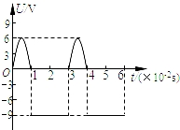
C．机械波和电磁波都能产生干涉和衍射现象
D．机械波既有横波又有纵波,而电磁波只有纵波
3． 如图所示为一交流电压随时间变化的图象．每个周期内，前三分之一周期电压按正弦规律变化，后三分之二周期电压恒定．根据图中数据可得，此交流电压的有效值为（ ）
A．7.5V B．8V
C． V D． V
4． 一单摆做受迫振动，其共振曲线（振幅A与驱动力的频率f的关系）如图所示，则（ ）
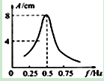
A.此单摆的摆长约为2m
B.此单摆的固有周期约为1s
www.ziyuanku.comC.若摆长增大，单摆的固有频率减小
D.若摆长增大，共振曲线的峰值将向右移动
5． 矩形线圈在匀强磁场中匀速转动产生的电动势如图所示，则（ ）
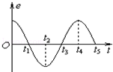
A.t₁时刻线圈通过中性面
B.t₂时刻线圈中磁通量最大
C.t₃时刻线圈中磁通量变化率最大
D.t₄时刻线圈中磁通量最大
6． 如图所示表示两列同频率相干水波在t=0时刻的叠加情况，图中实线表示波峰，虚线表示波谷，已知两列波的振幅均为2cm，波速为2m/s，波长为0.4 m，E点是BD连线和AC连线的交点，下列说法正确的是( )
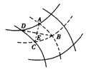
A.A、C两点是振动加强点
www.ziyuanku.comB.E点是振动减弱点
C.B、D两点在该时刻的竖直高度差为8 cm
D.t=0.05 s，E点离开平衡位置2 cm

7． 如图所示，匀强磁场的磁感应强度，单匝矩形线圈面积S=1m² ,电阻,绕垂直于磁场的轴OOˊ匀速转动。线圈通过电刷与一理想变压器原线圈相接。V为理想交流电压表，A₁ 、A₂ 为理想交流电流表，L₁、L₂为两个完全相同的电灯泡，标称值为“20V,30W”,且均正常发光，电流表Ａ₁的示数为1.5A。则 以下说法正确的是（ ）
A．电流表A₁ 、A₂的示数之比2:1
B．线圈匀速转动的角速度 =120rad/s
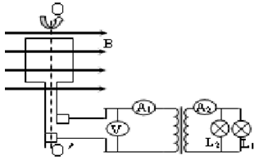
C．理想电压表原副线圈的匝数之比1:2
ziyuanku.comD.电压表的示数为 V
8． 如图所示，MN是空气与某种液体的分界面，一束红光由空气射到分界面，一部分光被反射，一部分光进入液体中．当入射角是45°时，折射角为30°．以下说法正确的是（ ）
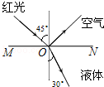
A.反射光线与折射光线的夹角为120°
B.该液体对红光的折射率为
C.该液体对红光的全反射临界角为45°
D.当紫光以同样的入射角从空气射到分界面，折射角也是30°

- 多项选择（共4题，每题4分，共16分，多选、不选得0分，漏选得2分）
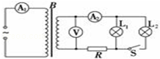
9． 图中B为理想变压器，接在交变电压有效值保持不变的电源上．指示灯L₁和L₂完全相同（其阻值均恒定不变），R是一个定值电阻，电压表、电流表都为理想电表．开始时开关S是闭合的，当S断开后，下列说法正确的是（ ）
A.电流表A₂的示数变大 B.电压表的示数不变
C.电流表A₁的示数变小 D.灯L₁的亮度变暗
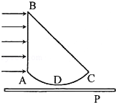
10．一玻璃砖横截面如图所示，其中ABC为直角三角形（AC边末画出），AB为直角边∠ABC=45°；ADC为一圆弧，其圆心在BC边的中点．此玻璃的折射率为1.5．P为一贴近玻璃砖放置的、与AB垂直的光屏．若一束宽度与AB边长度相等的平行光从AB边垂直射入玻璃砖，则（ ）
A．从BC边折射出束宽度与BC边长度相等的平行光
B．屏上有一亮区，其宽度小于AB边的长度
C．屏上有一亮区，其宽度等于AC边的长度
D．当屏向远离玻璃砖的方向平行移动时，屏上亮区先逐渐变小然后逐渐变大
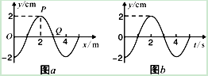
11．如图为沿轴负方向传播的简谐横波在时刻的波形图象，、两个质点的平衡位置分别为、；图为轴上某质点的振动图象，由图象可知，下列说法中正确的是（ ）
A.简谐横波周期为4s，速度大小为1m/s
B.图b可能为平衡位置为O的质点的振动图象
C.t=1s时刻，质点Q的速度一定最大，且一定沿y轴负方向
D.t=2s时刻，质点P的速度一定最大，且一定沿y轴负方向
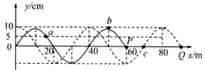
12．一列简谐横波沿x轴正方向传播，t=0时刻波形图如图中的实线所示，此时波刚好传到P点，t=0.6 s时刻，这列波刚好传到Q点，波形如图中的虚线所示，a、b、c、P、Q是介质中的质点，则以下说法正确的是( )
A. 这列波的波速为16.7 m／s
B．这列波的周期为0.8 s
C．质点c在这段时间内通过的路程一定等于30 cm
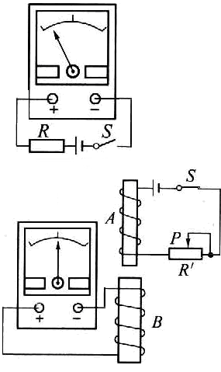
D．从t=0时刻开始计时，质点a第一次到达平衡位置时，恰好是这个时刻
- ziyuanku.com实验题(2小题，共15分)
13．（5分）在“研究电磁感应现象”的实验中，首先按右上图接线，当闭合S时观察到电流表指针向左偏，不通电时电流表指针停在正中央.然后按右下图所示将电流表与线圈B连成一个闭合回路，将线圈A、电池、滑动变阻器和电键S串联成另一个闭合电路．
（1）上图电路中串联定值电阻的主要作用是
（2）下图电路S闭合后，将线圈A插入线圈B的过程中，电流表的指针将_________（填：左偏、右偏或者不偏）．
（3）下图电路S闭合后，线圈A放在B中不动时，在突然断开S时，指针将_________（填：左偏、右偏或者不偏）
（4）下图电路S闭合后，线圈A放在B中不动时，在滑动变阻器滑片向左滑动过程中，指针将_________（填：左偏、右偏或者不偏）
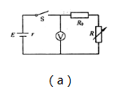
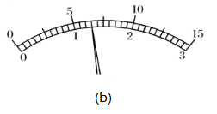
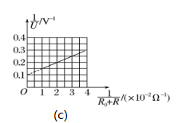
14．(10分)某同学利用电压表和电阻箱测定一种特殊电池的电动势 （电动势E大约在9V左右，内阻r约为50Ω），已知该电池 允许输出的最大电流为l50mA．该同学利用如图（a）所示的电路进行实验，图（a）中电压表的内阻约为20KΩ， R为电阻箱．阻值范围0～9999Ω，R₀是定值电阻，起保护电路的作用．
（1）实验室备有的定值电阻尺．有以下几种规格：
A．2Ω B．20Ω C．200Ω D．2000Ω，本实验应选 （填入相应的字母）作为保护电阻．
（2）该同学完成电路的连接后，闭合开关s，调节电阻箱的阻值；读取电压表的示数，其中电压表的某一次偏转如图（b）所示，其读数为 ．
（3）改变电阻箱阻值，取得多组数据，作出了如图（c）所示的图线，则根据该同学所作出的图线可求得该电池的电动势E为 V，内阻r为 Ω。
- ziyuanku.com计算题（4小题，共45分）
15．（9分）如图所示，虚线圆所围区域内有方向垂直纸面向里的匀强磁场，磁感应强度为B。一束电子沿圆形区域的直径方向以速度v射入磁场，电子束经过磁场区后，其运动方向与原入射方向成角，设电子质量为m，电荷量为e，不计电子之间的相互作用力及所受的重力，求：
（1）电子在磁场中运动轨迹的半径R；
（2）电子在磁场中运动的时间t；
www.ziyuanku.com（3）圆形磁场区域的半径r。
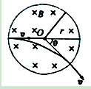
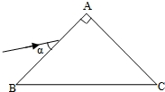
16．（10分）如图所示，一束光从空气射到直角三棱柱ABC的侧面AB上，进入三棱镜后直接从另一侧面AC射出，调整入射光的方向，当光线第一次射到AC恰不穿过时，测出入射光与AB面的夹角θ为30°，求此三棱镜的折射率．

17．（12分）如图所示,无限长金属导轨EF、PQ固定在倾角为θ=53°的光滑绝缘斜面上,轨道间距L=1 m,底部接入一阻值为R=0.4 Ω的定值电阻,上端开口.垂直斜面向上的匀强磁场的磁感应强度B=2 T.一质量为m=0.5 kg的金属棒ab与导轨接触良好,ab与导轨间动摩擦因数μ=0.2,ab连入导轨间的电阻r=0.1 Ω,电路中其余电阻不计.现用一质量为M=2.86 kg的物体通过一不可伸长的轻质细绳绕过光滑的定滑轮与ab相连.由静止释放M,不计空气阻力,当M下落高度h=2.0 m时,ab开始匀速运动(运动中ab始终垂直导轨,并接触良好). (g=10m/s²)
(1)求ab棒沿斜面向上运动的最大速度.
(2)ab棒从开始运动到匀速运动的这段时间内电阻R上产生的焦耳热和流过电阻R的总电荷量是多少?
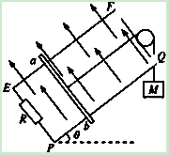
18．（14分）如图所示，空间存在水平方向的匀强电场，带电量为的绝缘滑块，其质量m＝1 kg，静止在倾角为θ＝30°的光滑绝缘斜面上，斜面的末端B与水平传送带相接（滑块经过此位置滑上皮带时无能量损失），传送带的运行速度v₀＝3 m/s，长L＝1.4 m。今将电场撤去，当滑块滑到传送带右端C时，恰好与传送带速度相同。滑块与传送带间的动摩擦因数μ＝0.25，g＝10 m/s²。
(1)求匀强电场的电场强度E；
(2)求滑块下滑的高度；
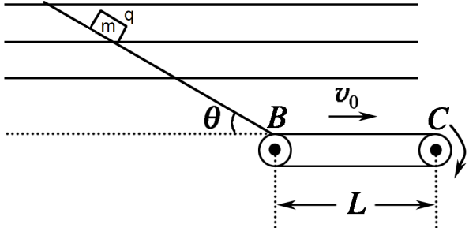
(3)若滑块滑上传送带时速度大于3 m/s，求滑块在传送带上滑行的整个过程中产生的热量。

